HỘI ĐỒNG NHÂN DÂN TỈNH LAI CHÂU  Số: 30/2026/NQ-HĐND | CỘNG HÒA XÃ HỘI CHỦ NGHĨA VIỆT NAM  Độc lập - Tự do - Hạnh phúc  Lai Châu, ngày 31 tháng 7 năm 2026

NGHỊ QUYẾT

Bãi bỏ một số Nghị quyết của Hội đồng nhân dân tỉnh Lai Châu

Căn cứ Luật Tổ chức chính quyền địa phương số 72/2025/QH15;
Căn cứ Luật Ban hành văn bản quy phạm pháp luật số 64/2025/QH15 được sửa đổi, bổ sung bởi Luật số 87/2025/QH15;
Căn cứ các Nghị định của Chính phủ: Số 78/2025/NĐ-CP ngày 01 tháng 4 năm 2025 quy định chi tiết một số điều và biện pháp để tổ chức, hướng dẫn thi hành Luật Ban hành văn bản quy phạm pháp luật được sửa đổi, bổ sung bởi Nghị định số 187/2025/NĐ-CP; số 79/2025/NĐ-CP ngày 01 tháng 4 năm 2025 về kiểm tra, rà soát, hệ thống hóa và xử lý văn bản quy phạm pháp luật;
Xét Tờ trình số 510/TTr-HĐND ngày 13 tháng 7 năm 2026 của Ban Pháp chế Hội đồng nhân dân tỉnh về đề nghị ban hành Nghị quyết bãi bỏ một số Nghị quyết của Hội đồng nhân dân tỉnh Lai Châu; Báo cáo thẩm tra số 583/BC-HĐND ngày 29 tháng 7 năm 2026 của Ban Dân tộc Hội đồng nhân dân tỉnh; ý kiến thảo luận của đại biểu Hội đồng nhân dân tỉnh tại kỳ họp;
Hội đồng nhân dân ban hành Nghị quyết bãi bỏ một số Nghị quyết của Hội đồng nhân dân tỉnh Lai Châu.

Điều 1. Bãi bỏ toàn bộ 04 Nghị quyết của Hội đồng nhân dân tỉnh Lai Châu
- Nghị quyết số 46/2016/NQ-HĐND ngày 28 tháng 7 năm 2016 của Hội đồng nhân dân tỉnh Lai Châu ban hành Quy chế hoạt động của Hội đồng nhân dân tỉnh khóa XIV, nhiệm kỳ 2016 - 2021.
- Nghị quyết số 08/2018/NQ-HĐND ngày 11 tháng 7 năm 2018 của Hội đồng nhân dân tỉnh Lai Châu về Chương trình giám sát của Hội đồng nhân dân tỉnh năm 2019.
- Nghị quyết số 26/2019/NQ-HĐND ngày 23 tháng 7 năm 2019 của Hội đồng nhân dân tỉnh Lai Châu về Chương trình giám sát của Hội đồng nhân dân tỉnh năm 2020.

2
- Nghị quyết số 23/2020/NQ-HĐND ngày 10 tháng 7 năm 2020 của Hội đồng nhân dân tỉnh Lai Châu về Chương trình giám sát của Hội đồng nhân dân tỉnh năm 2021.

Điều 2. Điều khoản thi hành
Nghị quyết này có hiệu lực thi hành từ ngày 10 tháng 8 năm 2026.
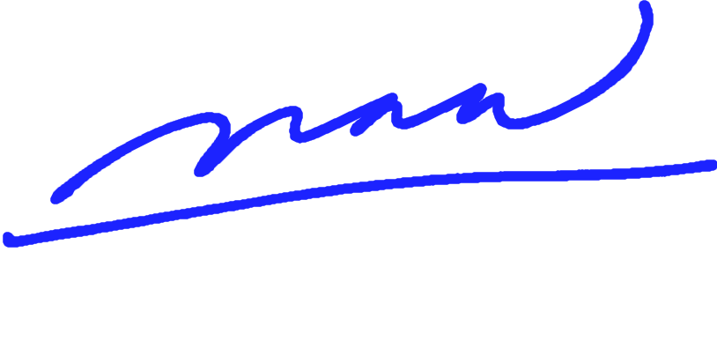
Nghị quyết này đã được Hội đồng nhân dân tỉnh Lai Châu khóa XVI, kỳ họp thứ năm thông qua ngày 31 tháng 7 năm 2026./.

Nơi nhận:  - Ủy ban Thường vụ Quốc hội, Chính phủ;  - Văn phòng Quốc hội, Văn phòng Chính phủ;  - Cục Kiểm tra văn bản và Tổ chức thi hành pháp luật - Bộ Tư pháp;  - Thường trực Tỉnh ủy;  - Thường trực HĐND, UBND, Ủy ban MTTQVN tỉnh;  - Đoàn đại biểu Quốc hội tỉnh;  - Các đại biểu HĐND tỉnh;  - Các sở, ban, ngành, tổ chức chính trị - xã hội tỉnh;  - Thường trực HĐND, UBND các xã, phường;  - Công báo tỉnh, Cổng thông tin điện tử tỉnh;  - Lưu: VT. | 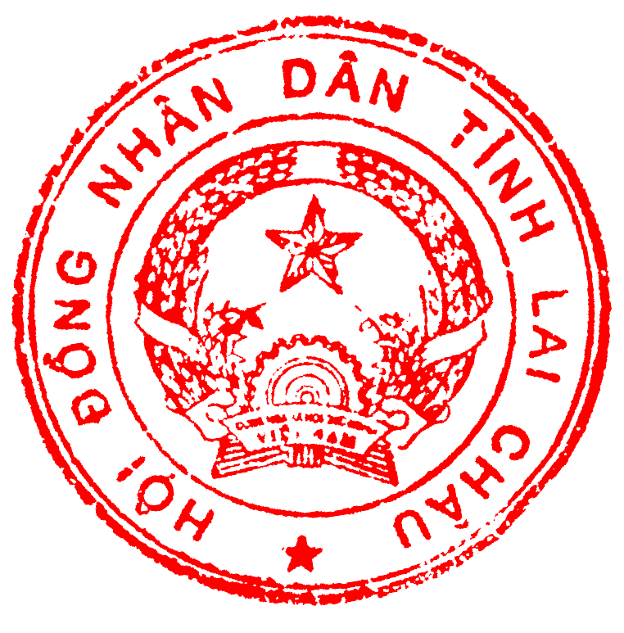  CHỦ TỊCH  Lê Minh Ngân

